

**โครงการ**

**เรื่อง** เกมส์ทายความหมายศัพท์

**จัดทำโดย**

นายฐิติกร ผดุงเวทสวัสดิ์ รหัสนักศึกษา 60070018

นางสาวณัฐปภัสร์ อยู่ยง รหัสนักศึกษา 60070024

นายณัฐวุฒิ เตชะศรีบูรพา รหัสนักศึกษา 60070025

**เสนอ**

ผศ.ดร.ธนิศา นุ่มนนท์

โครงการนี้เป็นส่วนหนึ่งของวิชาการสร้างโปรแกรมเชิงอ็อบเจกต์

ภาคเรียนที่ 1 ปีการศึกษา 2561

สถาบันเทคโนโลยีพระจอมเกล้าเจ้าคุณทหารลาดกระบัง

**บทนำ**

ปัจจุบันภาษาอังกฤษมีความสำคัญเป็นอย่างมาก เพราะเป็นภาษาสากลที่ทั่วทั้งโลกใช้ในการติดต่อสื่อสารกันในหลาย ๆ ด้าน โดยภาษาอังกฤษประกอบไปด้วยหลายทักษะ เช่น การฟัง การอ่าน การพูด และการเขียน ซึ่งสามารถฝึกฝนได้ผ่านสื่อที่หลากหลาย นอกจากนี้กุญแจสำคัญที่ทำให้ภาษาอังกฤษสามารถเรียนรู้ได้ง่ายขึ้นนั่นคือ “คำศัพท์” หากเรารู้คำศัพท์มาก เราจะสามารถตีความ หรือรู้ความหมายได้ง่ายขึ้น ซึ่งส่งผลต่อทักษะด้านต่าง ๆ ของภาษาอังกฤษ หากเรามีการฝึกฝนทางด้านคำศัพท์มาตั้งแต่เด็กก็จะเป็นการปูพื้นฐานภาษาอังกฤษที่ดี ดังนั้นความรู้เรื่องคำศัพท์จึงเป็นเรื่องสำคัญในการเรียนรู้ภาษา โดยพวกเราได้จัดทำเกมทายคำศัพท์ภาษาอังกฤษขึ้นมา เพื่อเป็นสื่อเรียนรู้ในการฝึกฝนด้านคำศัพท์ภาษาอังกฤษ และให้ผู้ที่กำลังฝึกฝนทางด้านภาษาอังกฤษเกิดความสนุก และไม่เครียดกับการฝึกฝนด้วยตนเอง นอกจากนี้ผู้เล่นจะสามารถจดจำคำศัพท์ภาษาอังกฤษได้มากขึ้น

**วัตถุประสงค์ และเป้าหมาย**

1. เพื่อให้ผู้เล่นเกมสามารถจดจำคำศัพท์ภาษาอังกฤษได้มากขึ้น
2. เพื่อให้ผู้เล่นได้รับความสนุกสนาน และเพลิดเพลินขณะเล่นเกมส์
3. เพื่อให้ผู้เล่นทราบถึงคำศัพท์ระดับพื้นที่ควรรู้ในภาษาอังกฤษ
4. เพื่อให้ผู้เล่นได้ฝึกกระบวนการความคิด และสมอง

**ประโยชน์ที่คาดว่าจะได้รับ และการนำไปใช้**

1. สามารถนำเกมส์ไปเป็นสื่อการในการเรียนรู้ทางด้านภาษาอังกฤษได้
2. ผู้เล่นรู้สึกสนุกกับเกมส์ และไม่รู้สึกเบื่อหน่ายขณะเรียนรู้ภาษาอังกฤษ
3. ผู้เล่นกระตือรือร้นในการเรียนรู้ทางด้านภาษาอังกฤษ

**รายละเอียดโปรแปรมที่จะพัฒนาในเชิงเทคนิค**

* **Output**
  + แสดงคำศัพท์ที่จะแสดงผลในการทายความหมาย
  + แสดงเวลาสำหรับการนับถอยหลังเพื่อจับเวลา
  + แสดง GUI สำหรับการเข้าใช้งาน
* **Functional Specification**
  + เชื่อมต่อและอ่านคำศัพท์จากนั้นทำการเก็บคำศัพท์ตามจำนวนที่ได้เลือกไว้ (Array) ที่เกิดจากการสุ่ม จากฐานข้อมูล แล้วมีการส่งค่า(return) เมื่อมีการเรียกใช้ฟังก์ชัน
  + สุ่มความหมายของคำศัพท์ เพื่อแสดงเป็นตัวเลือกในการทายความหมายของแต่ละข้อ
  + จับเวลาที่ทายคำศัพท์
  + ตรวจคำตอบของคำสั่งที่ทาย
  + นับครั้งของการตอบคำที่ผิดและมีการเก็บคำที่ผิดไว้ และจะเฉลยเมื่อเกมส์จบหรือผู้เล่นแพ้
  + นับคะแนน
  + สามารถตั้งค่า เวลา จำนวนคำที่ต้องการทาย และจำนวนคำที่สามารถตอบผิดตามความต้องการได้
  + **ฟังก์ชันเพิ่มเติม**
    - อ่านคำศัพท์แบบออกเสียง (Speak)
    - มีเพลงประกอบขณะเล่น สามารถปรับระดับเสียงได้
* **Design**

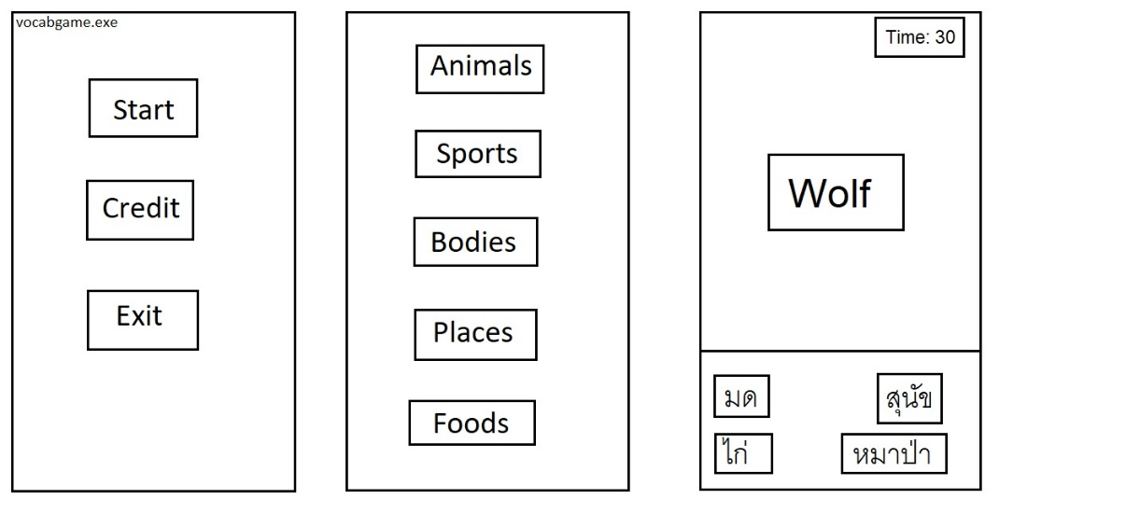

**ขอบเขต และข้อจำกัดของโปรแกรมที่จะพัฒนา**

1. ผู้เล่นสามารถเลือกได้ว่าจะตอบผิดกี่ครั้ง โดยมีให้เลือกไม่เกิน 1 - 5 ครั้ง ก่อนจะบังคับจบเกมส์
2. สามารถนำไปใช้เป็นสื่อการสอนในระดับประถมศึกษา มัธยมศึกษาได้ หรือผู้ที่สนใจ
3. สามารถเล่นได้ 1 คน ต่อเกม
4. ผู้เล่นสามารถเลือกตอบได้จากตัวเลือกทั้ง 4 ตัวเลือก
5. ผู้เล่นสามารถเลือกเวลาได้โดยมีให้เลือกได้ 10 – 30 วินาที ต่อหนึ่งข้อ
6. คำถามอ้างอิงตาม Database เราสามารถ Random ได้
7. ใน 1 เกม จะมีคำถามให้เลือกได้ว่าจะทำกี่ข้อโดยมีให้เลือก 10 - 40 ข้อ
8. เสียงคำอ่านของศัพท์นั้น ๆ ในบางคำอาจฟังไม่รู้เรื่อง หรือเป็นสำเนียงที่ไม่ใช่สำเนียงของศัพท์นั้น ๆ
9. สามารถเลือกได้ว่าจะดูเฉลยได้ หรือเลือกที่จะปิดเฉลยไว้แล้วไปค้นหาเองได้
10. สามารถปรับระดับเสียงเพลงประกอบขณะเล่นได้
11. Font ที่แสดงผลเป็นภาษาไทย อาจจะมีบางตัวอักษรที่ไม่สามารถแสดงผลตามที่ต้องการได้

**ตารางระบุว่าใครรับผิดชอบ**

|  |  |  |
| --- | --- | --- |
| **ชื่อ-นามสกุล** | **หน้าที่** | **ระยะเวลา** |
| 60070018 นายฐิติกร ผดุงเวทสวัสดิ์ | วางแผนพัฒนาเกมส์ และหาข้อมูลคำศัพท์ภาษาอังกฤษ | 1 เดือน |
| 60070024 นางสาวณัฐปภัสร์ อยู่ยง | วางแผนพัฒนาเกมส์ และหาข้อมูลคำศัพท์ภาษาอังกฤษ | 1 เดือน |
| 60070025 นายณัฐวุฒิ เตชะศรีบูรพา | วางแผนพัฒนาเกมส์ และพัฒนาตัวเกมส์ | 1 เดือน |

**ความก้าวหน้าของโครงการ**

**ครั้งที่ 1**

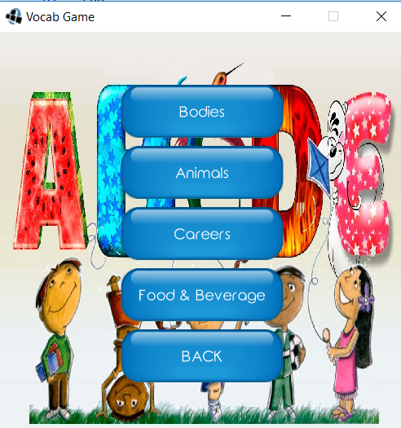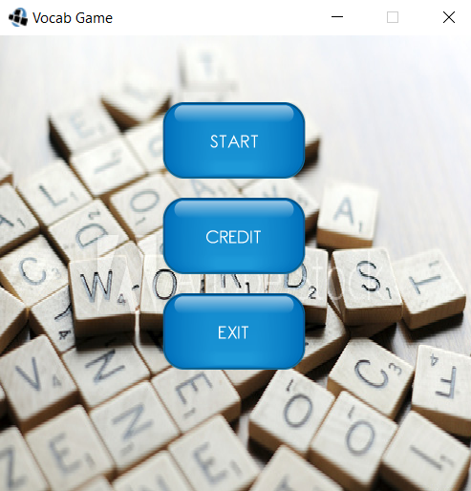

**ครั้งที่ 2**

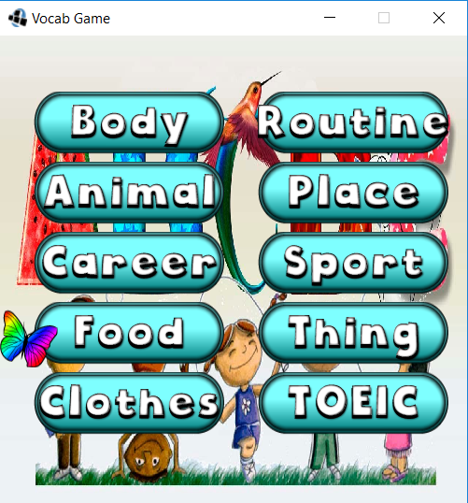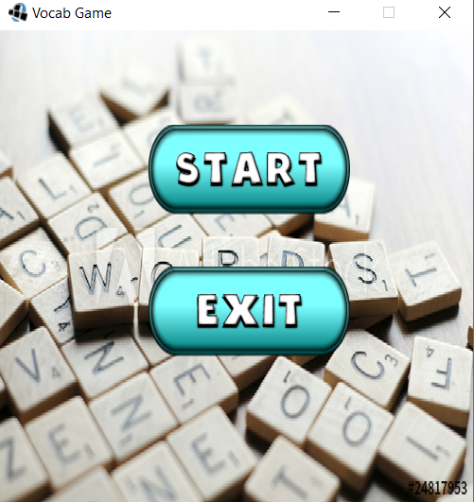

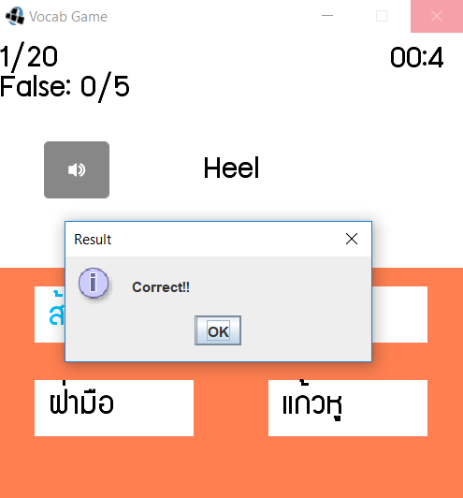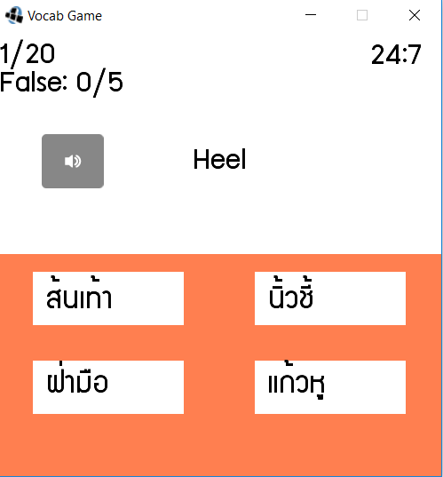

**ครั้งที่ 3 มีปุ่ม Option(สามารถตั้งค่า จำนวนคำที่ต้องการทาย จำนวนคำที่สามารถตอบผิดได้ แสดงคำตอบหรือไม่ต้องการแสดง และปรับระดับเสียงเพลงประกอบ)**

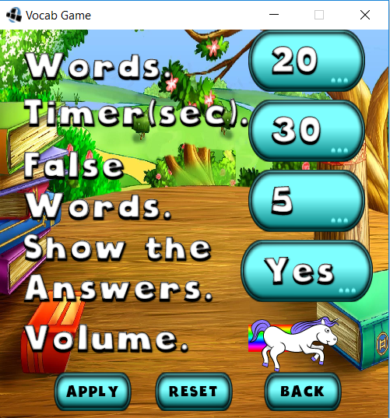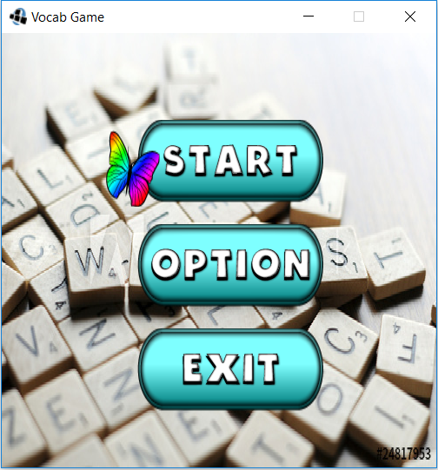

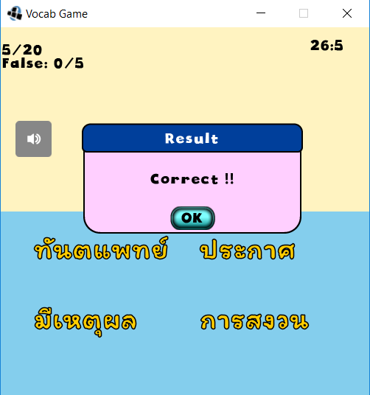**แก้หน้าทายความหมายศัพท์**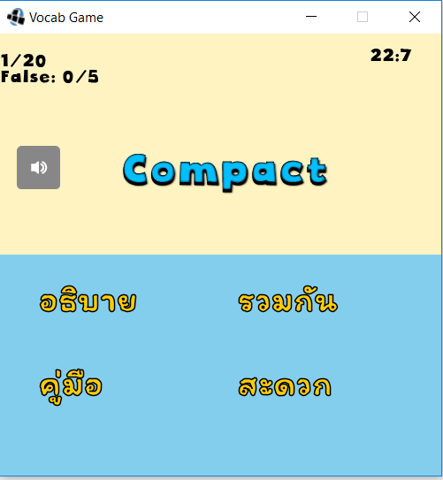

**มีการแสดงคะแนน (Best score) และสามารถเลือกได้ว่าต้องการแสดงคำตอบหรือไม่**

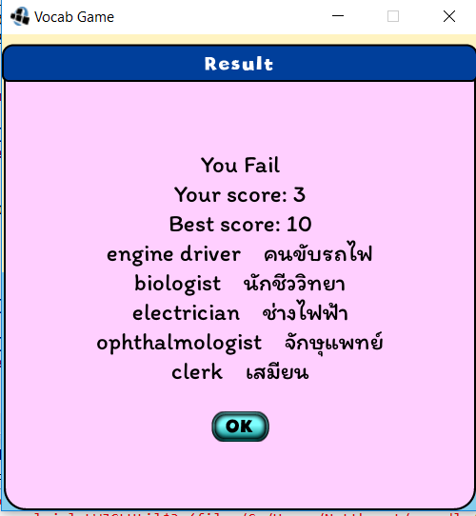 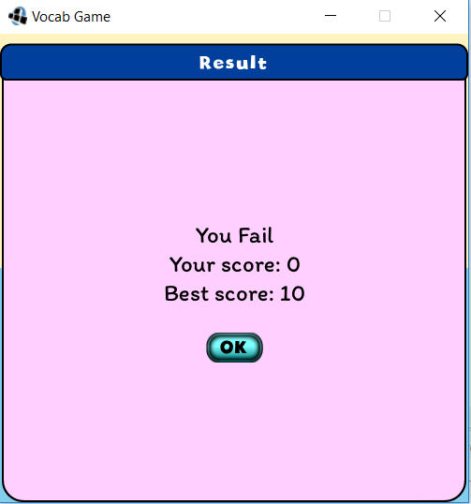

**Storyboard**

**ขั้นตอนการเปิดเกมส์สามารถเปิดได้ 2 วิธีมีดังนี้**

**- วิธี 1. เปิดโดย Run .jar**

* เปิด Command Prompt แล้วพิมพ์ตามรูป

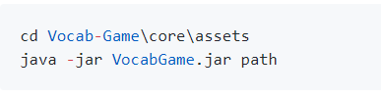

* 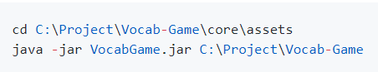เช่น
* ****หลังจากพิมพ์ตามรูปด้านบนแล้วกด Enter จะได้ตามรูปหน้าต่างเกมส์จะเด้งขึ้นมาและเราเราก็สามารถกดเล่นเกมส์ได้เลย

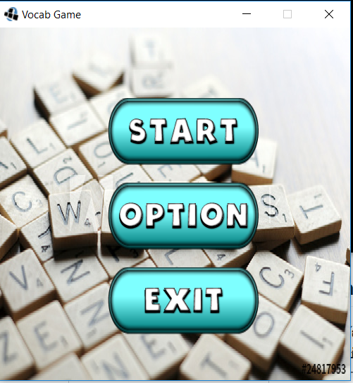

**- วิธี 2. เปิดโดยใช้ Eclipse**

1. กด Import หลังจาก Clone จาก Git เสร็จ

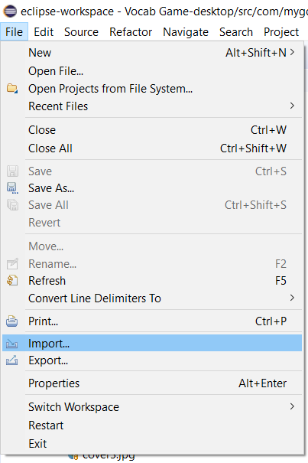

2. กดเลือก Existing Gradle Project ตามด้วยปุ่ม Next

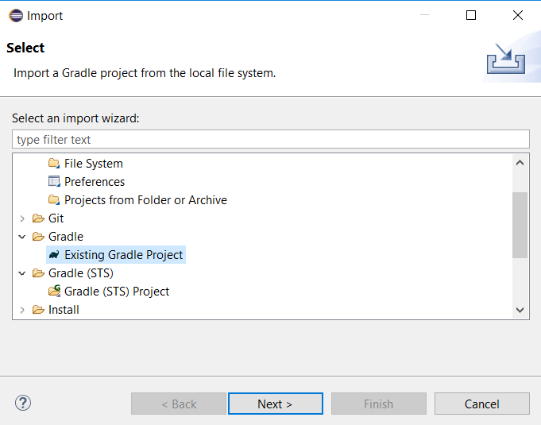

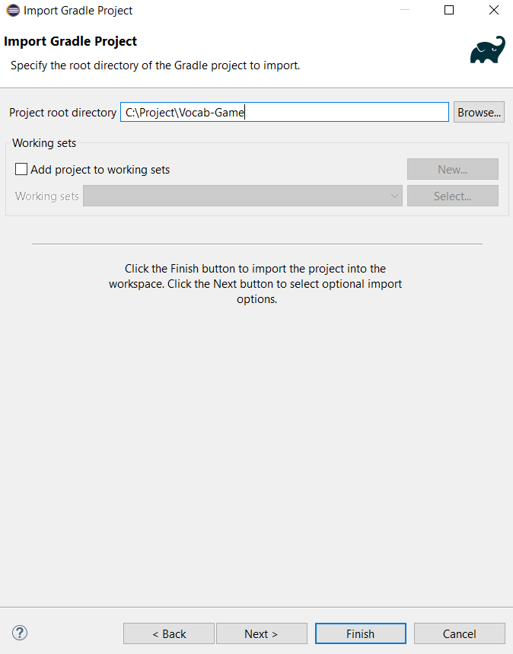

3. ระบุที่อยู่โปรเจค (Vocab-Game) เสร็จแล้วกดปุ่ม Finish

4. ไปที่ Vocab-Game-desktop จากนั้นกดที่โฟลเดอร์ของเกมส์ แล้วเลือก DesktopLauncher.java คลิกขวาแล้วเลือก Run As เสร็จแล้วก็เลือก Run Configurations

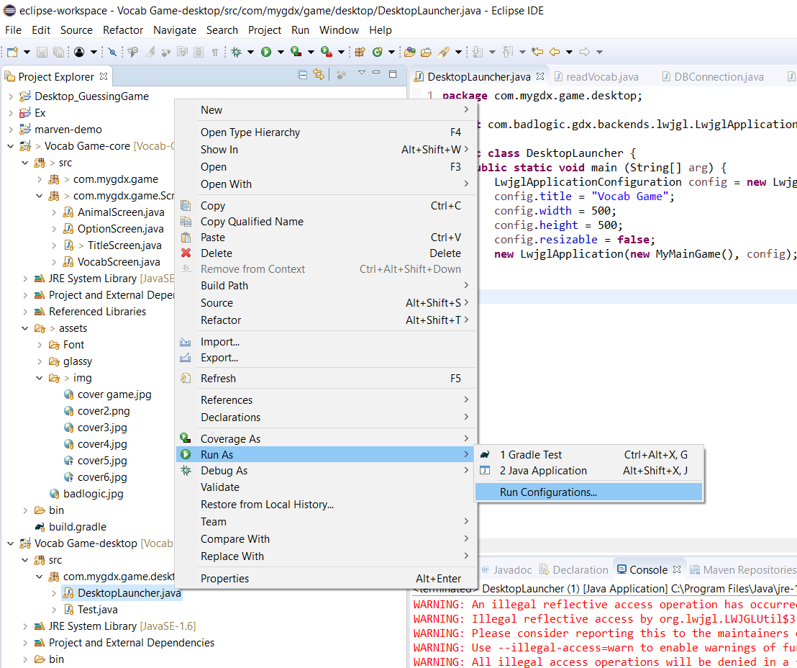

5. ทำตามขั้นตอนที่ชี้ตามลูกศร คือ 1. กดเลือกที่ Arguments 2. กดเลือก Workspace 3. เลือก Assets ที่ Vocab Game-core 4. กด OK

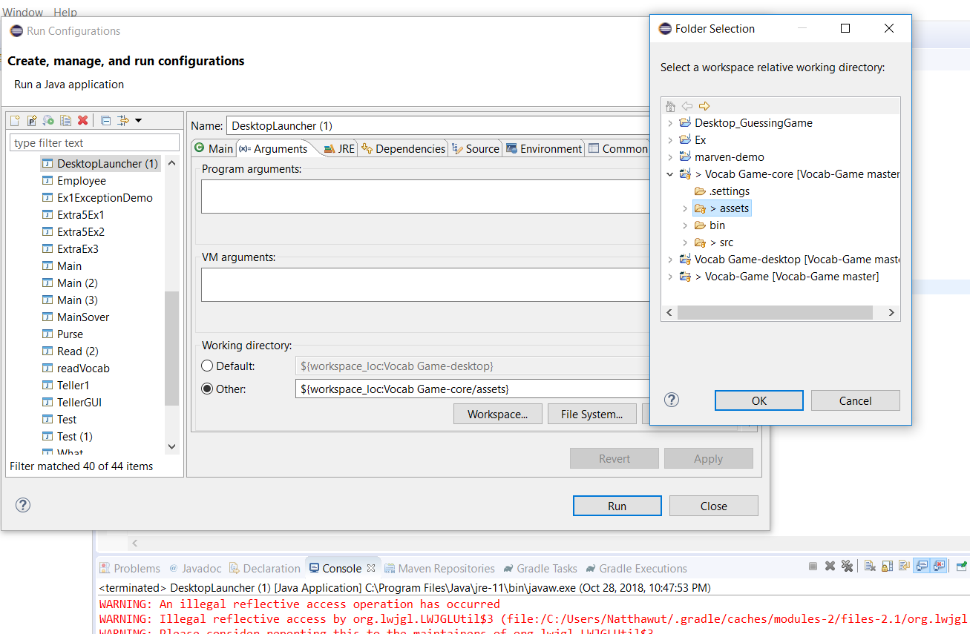

จากนั้นเข้าไปที่โฟลเดอร์โปรเจค (Vocab-Game) แล้วทำการกด shift + คลิกขวา และคลิก Open PowerShell window here

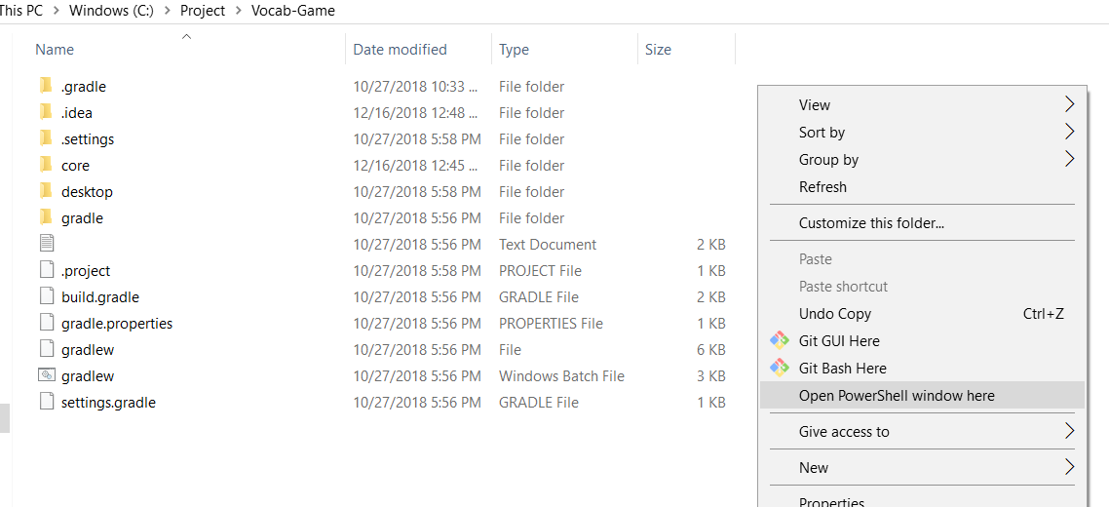

พิมพ์คำสั่ง pwd จากนั้นนำค่าที่ได้ไปใส่ใน Program arguments ซึ่งเป็นการระบุที่อยู่ของโปรเจค เพื่อที่จะสามารถเข้าถึงฐานข้อมูลได้ (ไมโครซอฟท์ แอ็คเซส) โดยฐานข้อมูลจะอยู่ที่ Vocab-Game\core\assets\vocab

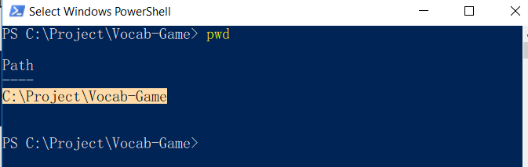

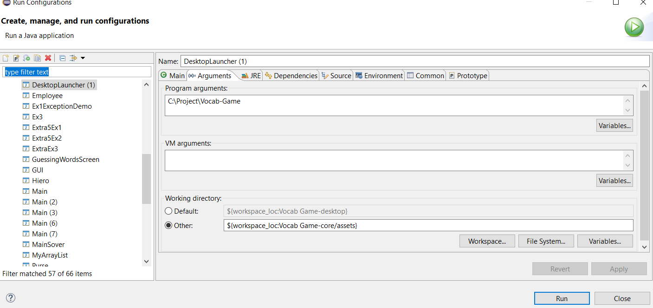

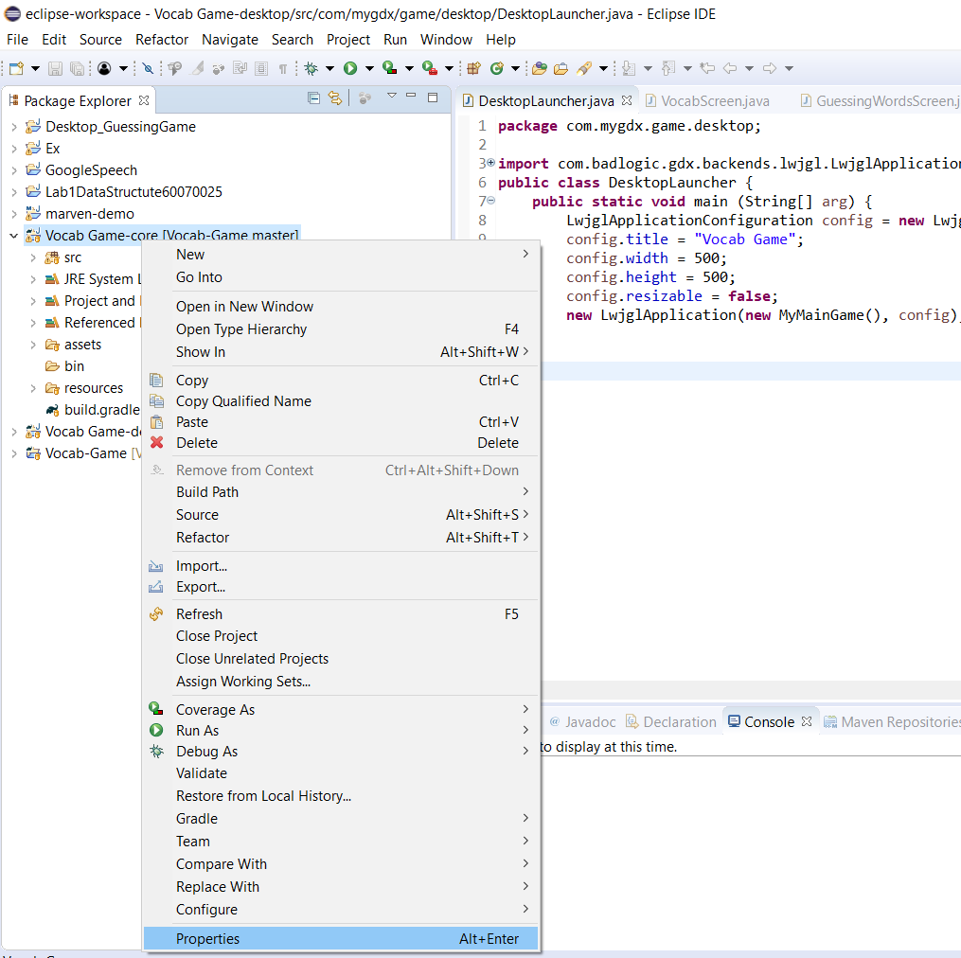 6. จากนั้นกดเลือก Properties ที่ Vocab Game-core

7. จะได้หน้าต่างดังรูปแล้วคลิกที่ Java Build Path เสร็จแล้วเลือก Add External JARs จากนั้นกด Apply and Close

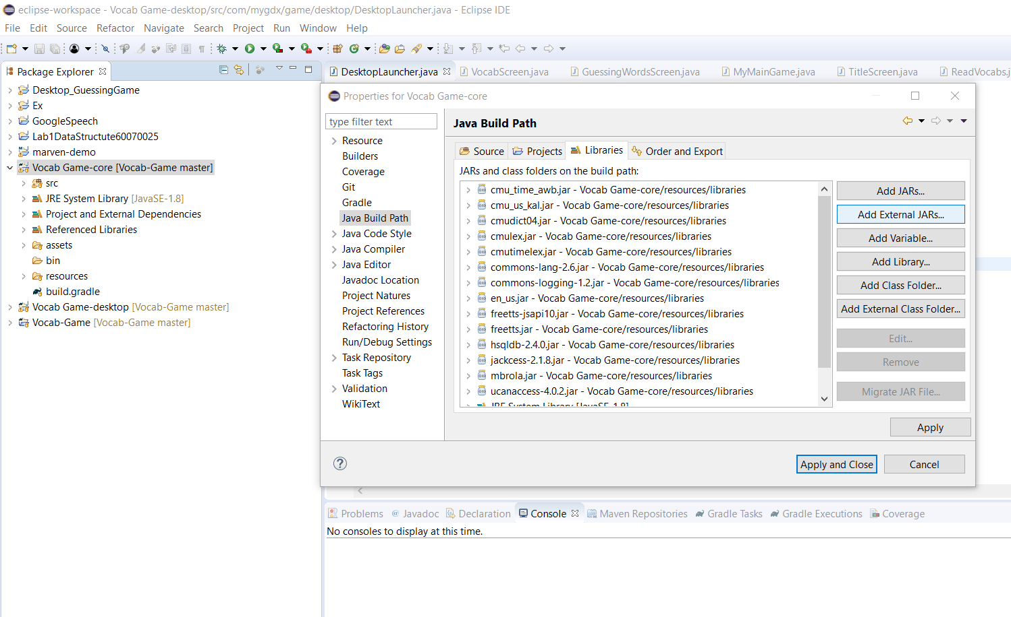

8. จะขึ้นหน้าต่างดังรูปจากนั้นให้เรากด Open ไฟล์ทั้งหมดในโฟล์เดอร์

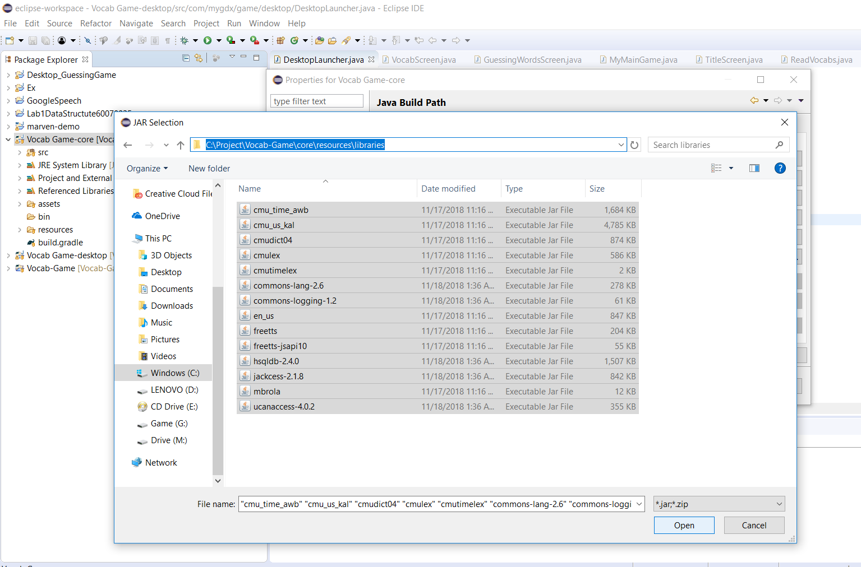

9. ทำตามขั้นตอนเดิมที่โฟลเดอร์ Vocab-Game-desktop (เพื่อ add library) จากนั้นจึงสามารถเปิดเกมส์ได้

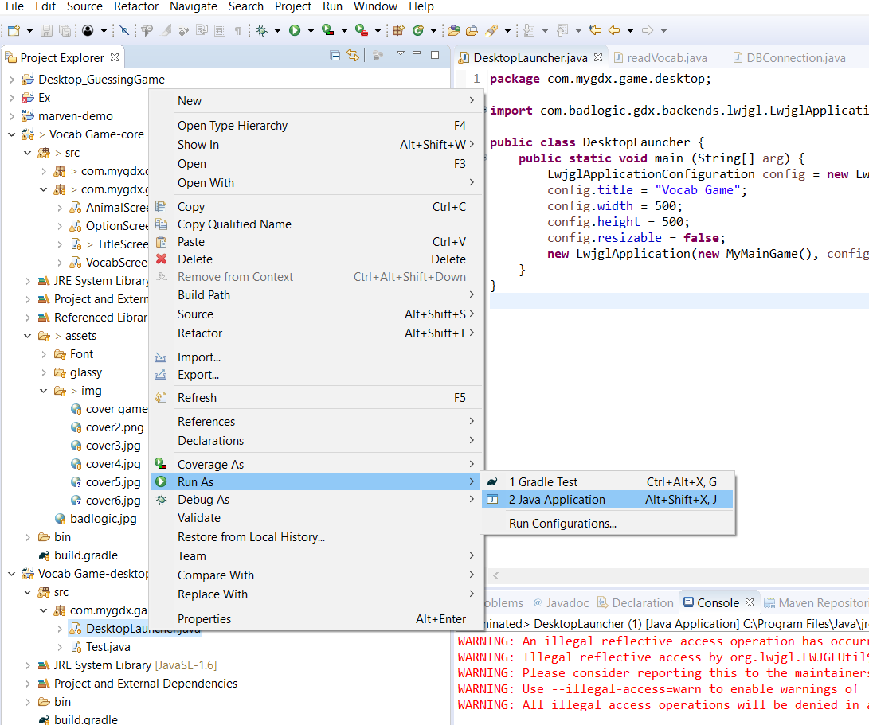

10. เมื่อกด Java Application แล้วจะปรากฏหน้าต่างเกมส์ขึ้นมาดังรูป จากนั้นคลิกที่ปุ่ม Start เพื่อเริ่มเกมส์หรือปุ่ม Exit เพื่อออกจากเกมส์



11. หลังจากกด Start มาแล้วจะมีหมวดหมู่คำศัพท์ให้เราเลือกเล่น ให้เราเลือกหมวดใดหมวดหนึ่งเพื่อเล่นเกมส์



12. เมื่อเลือกหมวดคำศัพท์ที่จะเล่นแล้ว จะปรากฏหน้าต่างดังรูป ให้เรากดเลือกคำศัพท์ที่ถูกต้องได้เลย

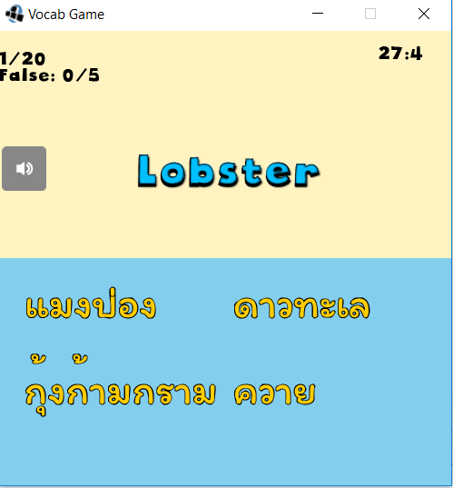

ตัวเลขบอกข้อปัจจุบันจากทั้งหมด

ตัวเลือกในการตอบคำถาม

คำศัทพ์ที่ถูกสุ่มมาทาย

เวลาที่ใช้จับเวลา

ปุ่มสำหรับเล่นเสียงคำอ่านของคำศัพท์

จำนวนข้อที่ตอบผิด

**กติกาการเล่น**

1. จะมีคำศัพท์ให้เล่นได้รอบ ซึ่งขึ้นอยู่กับการตั้งค่า โดยค่าเริ่มต้นจะเป็น 20

2. มีการจับเวลา ซึ่งขึ้นอยู่กับการตั้งค่า โดยค่าเริ่มต้นจะเป็น 30วินาที

3.เราสามารถฟังการอ่านของคำศัพท์ได้จากปุ่มเสียงดังรูป

4. หากตอบผิดเกิน ซึ่งขึ้นอยู่กับการตั้งค่า โดยค่าเริ่มต้นจะเป็น 5 คำ เกมส์จะจบ

13. ถ้าตอบถูกจะขึ้นหน้าต่างแสดงว่า Correct ให้เรากด OK เพื่อไปข้อต่อไป



14. ถ้าตอบผิดจะขึ้น Wrong ให้กด OK เพื่อเล่นข้อถัดไป

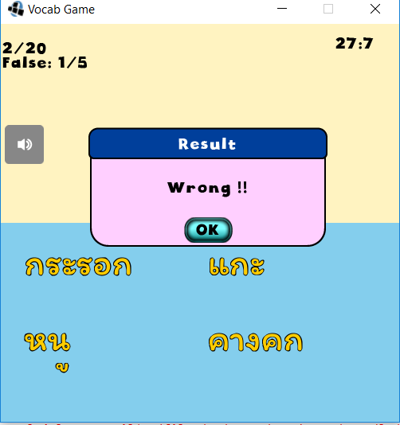

15. ถ้าเราตอบผิดเกินจำนวนข้อที่ได้ตั้งค่าไว้ เกมส์จะจบทันที พร้อมเฉลยข้อที่ทายผิดหรือไม่เฉลยตามที่ตั้งค่าและสามารถเลือกกดเกมส์เพื่อเล่นอีกครั้งหรือกดออกจากเกมส์เมื่อเลิกเล่นแล้ว

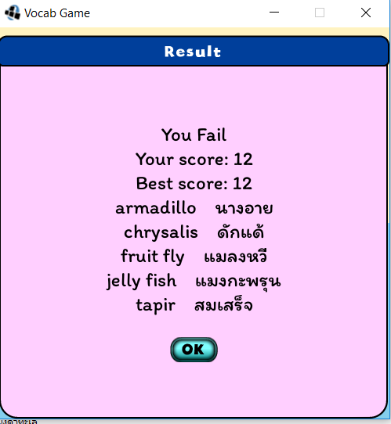

**ส่วนที่ปรับปรุงเพิ่มเติมหลังจากนำเสนออาจารย์**

16. ได้มีการเพิ่มปุ่ม Option ขึ้นมาสามาถแก้ไขปรับปรุงได้ตามที่เราต้องการ โดยส่วนที่แก้ไขได้มีดังนี้

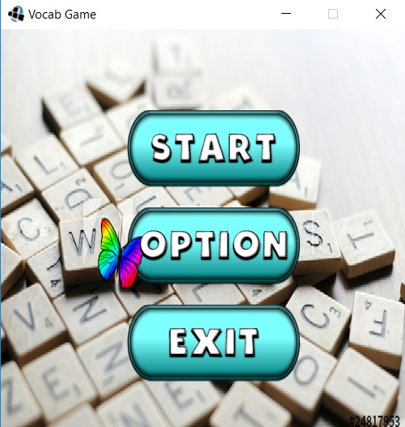

16.1 สามารถเลือกได้ว่าจะทายคำศัพท์กี่ข้อในแต่ละหมวด โดยมีให้เลือกตั้งแต่ 10 ถึง 40 ข้อ

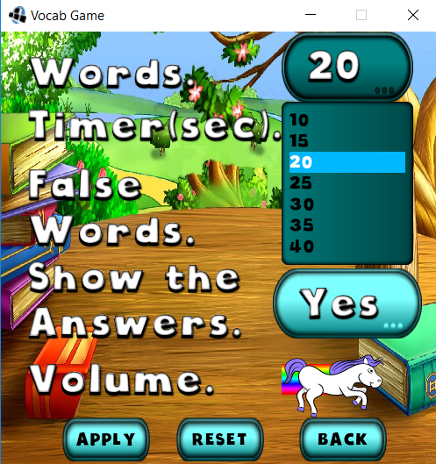

16.2 สามารถเลือกเวลาที่จะทายคำศัพท์ในแต่ละข้อได้ โดยมีให้เลือกตั้งแต่ 10 – 30 วินาที

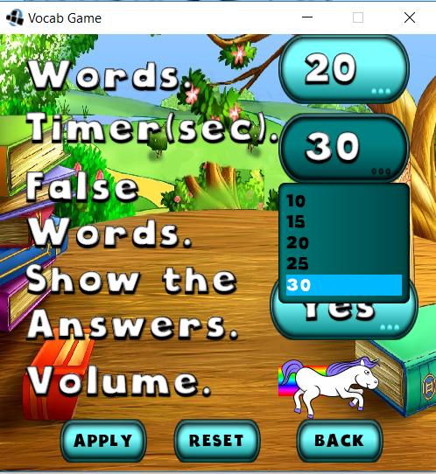

16.3 สามารถเลือกได้ว่าจะทายผิดได้ไม่เกินกี่ข้อในแต่ละหมวด โดยสามารถเลือกได้ตั้งแต่ 1 ถึง 5 ข้อ

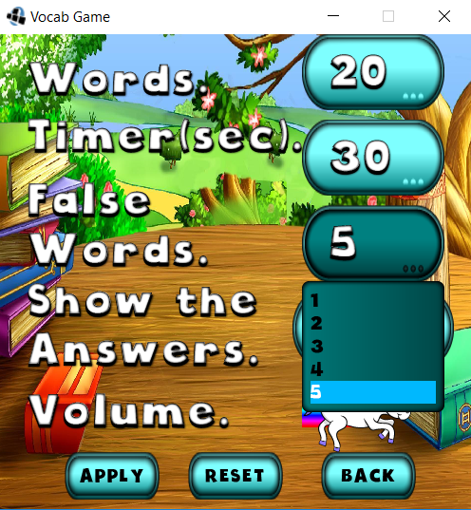

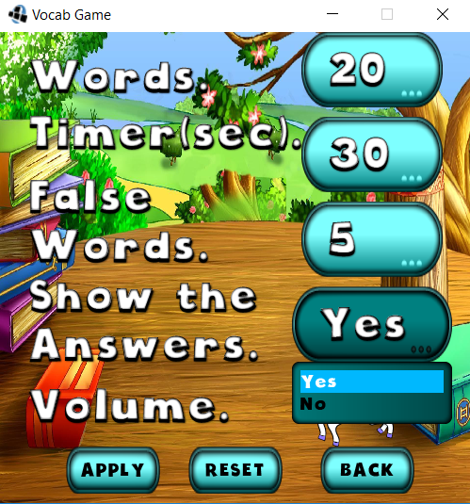16.4 สามารถเลือกได้ว่าจะดูเฉลยได้ หรือเลือกที่จะปิดเฉลยเพื่อหาคำตอบเองก่อนได้

16.5 สามารถเลือกได้ว่าปรับระดับเสียงดนตรีขณะเล่นเกมส์ได้



17. หลังจากตั้งค่าการเล่นเกมส์ทายคำศัพท์ตามที่ต้องการแล้วให้กด APPLY เพื่อต้องการบันทึกการตั้งค่า จากนั้นจะขึ้นหน้าต่างเพื่อแสดงว่าบันทึกการตั้งค่านั้นสำเร็จ ดังรูป

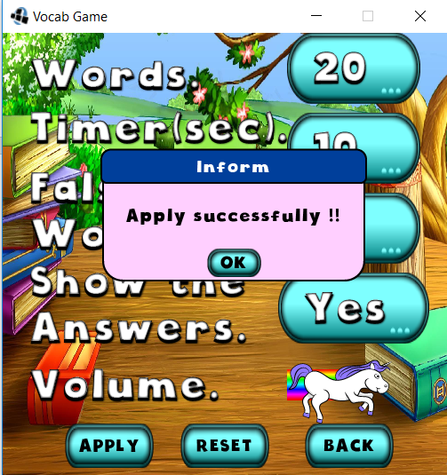

2. กด OK ตั้งค่าสำเร็จแล้ว

3. กด back เพื่อกลับไปหน้าแรกและสามารถเริ่มเล่นเกมส์ได้

1. กด Apply เพื่อบันทึกการตั้งค่า

18. เสามารถกด Reset เพื่อกลับไปยังค่าเริ่มต้นของการตั้งค่าตอนติดตั้งเกมส์ได้

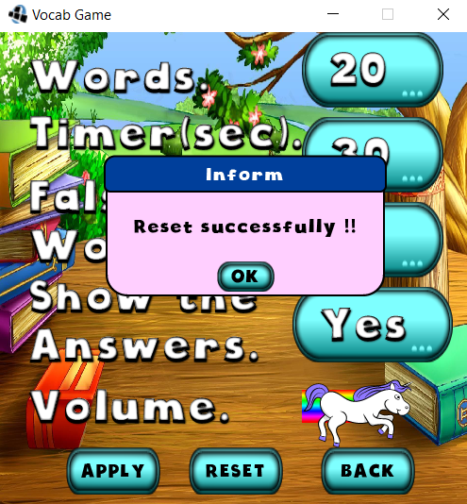

19. ได้มีการปรับปรุงหน้าทายคำศัพท์และตัวอักษรให้ดูน่าเล่นมากขึ้น



20. ได้มีการเพิ่ม score สามารถดูได้ว่าได้คะแนนเท่าไหร่แล้ว แล้ว Best score คือเท่าไหร่ถ้าตอบผิดไม่เกินที่กำหนดไว้ก็จะขึ้นว่า Win กรณีที่ตอบผิดเกินที่เรากำหนดไว้ก็จะขึ้น Fail

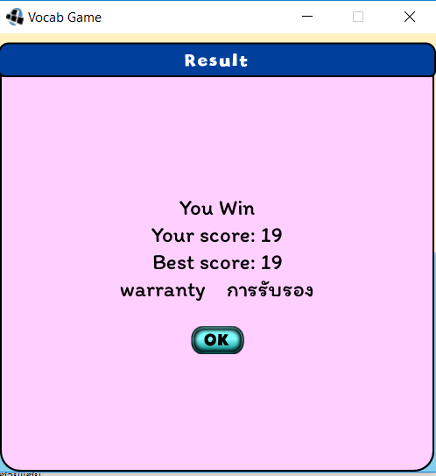

21. ทุก ๆ หน้าสามารถกดปุ่ม esc เพื่อออกได้

